**1. Introdução**

O projeto em desenvolvimento será uma ferramenta de streaming, que auxiliará nas atividades curriculares do cliente institucional e educacional Athon, faculdade de ensino superior localizada em Sorocaba. Visamos a praticidade dessa ferramenta para o usuário primário, que no qual terá facilidade em acessar a ferramenta, com visual interativo e sereno.

**1.1 Problema;**

Devido as questões atuais, o cliente solicita uma ferramenta webinar que auxilie nos estudos e que encaixe a instituição dentro dos padrões exigidos para o ensino EAD de qualidade.

**1.2 Objetivos Gerais**

Desenvolver um sistema colaborativo multiplataforma para auxiliar os profissionais acadêmicos e estudantes, através de um meio tecnológico interativo e de fácil acesso.

**1.3 Justificativa**

Pensando na comodidade de obter um recurso novo para os alunos, em meio a nossa atual situação, é essencial que a instituição tenha como ferramenta de ensino um webinar.

**1.4 Metodologia**

Usando metodologias atuais e práticas, como Scrum, que permite potencializar o trabalho em equipe, acompanhar a evolução do produto, sempre com foco na qualidade da produção e nos prazos estipulados. A metodologia Scrum é um framework simples para trabalhar com projetos complexos, criada pelos desenvolvedores Ken Schwaber e Jeff Sutherland.

Ela faz parte das metodologias ágeis e é comumente utilizada por desenvolvedores de softwares e sistemas. Trata-se de um método de trabalho realizado a partir de pequenos ciclos de atividades dentro de um projeto. Cada ciclo de atividade é planejado previamente e se chama Sprint, composto por um período predefinido em que as tarefas devem ser realizadas pela equipe, isso garante a conclusão e menor tempo, garantindo a excelência e qualidade, assim como nossa empresa, seguindo altos padrões de excelência.

**2. Desenvolvimento**

A IDE de desenvolvimento utilizada para a criação foi o Visual Studio Community 2019. O Visual Studio é um software criado pela Microsoft que pode ser definido como uma das melhores opções entre as IDEs –  Ambiente de Desenvolvimento Integrado – disponíveis no mercado. Atualmente, essa IDE é uma grande suíte de ferramentas integradas para o desenvolvimento de aplicações, em que o desenvolvedor pode ter seu trabalho facilitado por meio das tecnologias baseadas em **.NET.**

Utilizado o GitHub para gravar ou rebobinar qualquer alteração, afim de manter a equipe em sincronia. O GitHub é uma excelente ferramenta para o trabalho em equipe. Quando se trata de um software ou um site que precisa ser criado em conjunto, por exemplo, a plataforma online facilita, sem dúvidas, a gestão do projeto. Além disso, a segurança é levada muito a sério, algo fundamental quando se trata de projetos digitais. Porém, o que chama realmente a atenção é o fato de a equipe poder trabalhar ao mesmo tempo.

A base de dados foi utilizada o Microsoft SqlServer 2019 Express para gravar, consultar e analisar com performance e segurança. O Microsoft SQL Server é um sistema gerenciador de Banco de dados relacional (SGBD) desenvolvido pela Sybase em parceria com a Microsoft. Como um Banco de dados, é um produto de software cuja principal função é a de armazenar e recuperar dados solicitados por outras aplicações de software, seja aqueles no mesmo computador ou aqueles em execução em outro computador através de uma rede (incluindo a Internet).

Bibliotecas e plug-ins utilizados:  
-Bootstrap v4.1.2 - Kit de ferramentas de código aberto front-end <https://getbootstrap.com/>  
-Animate.css - Biblioteca de animações prontas para uso e cross-browser <https://daneden.github.io/animate.css/>  
-Owl Carousel - Controle deslizante de carrossel responsivo <https://owlcarousel2.github.io/OwlCarousel2/>  
-FontAwesome - Icones vetoriais, fontes e logotipos sociais <https://fontawesome.com/>  
-jQuery Easing - Um plugin jQuery do GSGD para dar opções avançadas de flexibilização <http://gsgd.co.uk/sandbox/jquery/easing/>  
-jQuery Superfish - Plugin para aprimorar o estilo do menu suspenso <https://www.gnu.org/licenses/gpl.html>  
-VenoBox - (Plugin responsivo, para imagens, conteúdo inline, iFrames, google-maps e vídeos do Youtube <http://veno.es/venobox/>  
-wow.js - plugin para personalizar configurações de animações <https://wowjs.uk/>

**2.1 Requisitos Funcionais**

1 - Tela “login” / Cadastro de usuário (Habilitar envio de foto para perfil) - Tela obrigatória;

2 - Tela “Página Inicial” (Principais eventos, programação de eventos atuais, mural de palestrantes) – Tela Obrigatória.

2.1- Tela “Evento especifico” (Agenda e palestras sobre o evento) – Tela Obrigatória;

2.2 – Tela “Palestra especifica” (informações sobre a palestra/palestrante) – Tela Obrigatória;

2.3 – Tela “Exibição da palestra / Stream” (Onde o usuário irá assistir) – Tela Obrigatória;

3 - Tela “Edições Anteriores” (Acervo com eventos ocorridos, com fotos/vídeos) – Tela Obrigatória;

3.1 – Tela “Edição especifica” (Detalhes sobre a edição escolhida, com fotos/vídeos) – Tela Obrigatória;

4 – Tela “Conexão Empresarial” (Empresas parceiras que proporcionam algum benefício) – Tela desejável.

5 – Tela “Usuário” (Para usuário editar o perfil, visualizar histórico de visualizações, consultar certificados) – Tela Obrigatória.

6 - Tela “Palestrante” (Para palestrante editar perfil, adicionar/remover palestras) – Tela Obrigatória;

7 – Tela “Moderador” (Para o moderador editar perfil, visualizar aprovações pendentes) – tela Obrigatória.

8 – Tela “Administrador” (Para administrador editar o perfil, com opções:  
 - Dar privilégio de administrador para usuário;  
 - Dar privilégio de palestrante para usuário;  
 - Excluir usuários / palestrante;  
 - Criar, visualizar e publicar novos eventos.)

9 – Tela “Contato” (Envio de mensagem para o administrador) – Tela Obrigatória.

**2.2 Requisitos não funcionais**

1 - Front-end desenvolvido em HTML/CSS/BootStrap/ASP-NET/JavaScript;

2 - Back-end desenvolvido em C#/JavaScript;

3 - Windows server.

4 - Banco de dados SQLServer;

5 - O sistema deve possuir um sistema de segurança a fim de evitar o acesso indevido a informações dos usuários;

6 - Deve ser implementado um mecanismo de criptografia de dados para a autenticação do usuário

7 – A interface da web site devem ser intuitivas, possibilitando o fácil entendimento e uso da ferramenta

8 - Browser – Deve ser habilitado para HTML 5 (Microsoft Edge, Opera, Google Chrome)

**3 Diagramas de Casos de Uso**

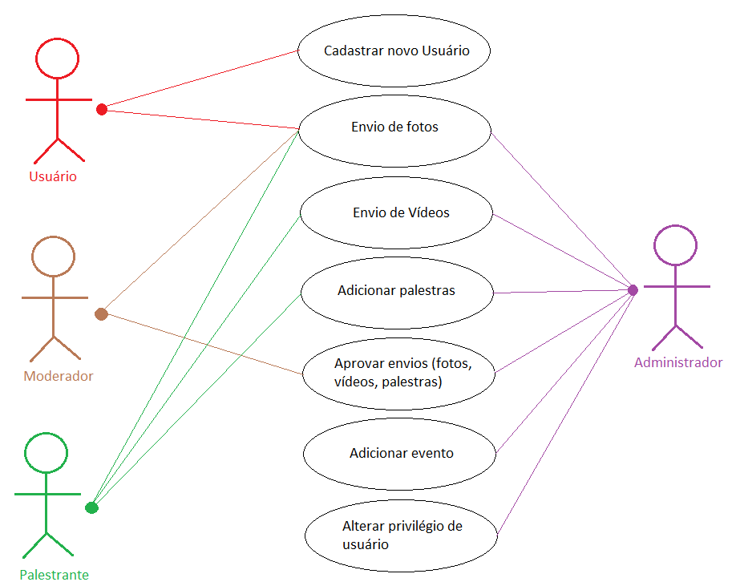

**3.1 Tabelas de Caso de Uso**

|  |  |
| --- | --- |
| **Elemento** | **Descrição** |
| Número | UC001 |
| Nome | Cadastro Usuário |
| Descrição | É realizado cadastro de novos usuários |
| Ator | Visitante |
| Pré-Condição | Internet disponível, e-mail existente válido |
| Fluxo Principal | 1. O ator clica no botão “login” 2. O ator clica no botão “Criar conta” 3. O ator preenche os campos necessários 4. O ator clica no botão “Registrar” 5. É enviado um e-mail de ativação |
| Fluxo Alternativo | 1. O sistema não consegue criar um novo usuário 1.1. O sistema avisa que o e-mail fornecido já existe cadastro   1.2. O sistema avisa que todos os campos precisam ser preenchidos  1.3. O sistema avisa que algum campo digitado não é válido |
| **Elemento** | **Descrição** |
| Número | UC002 |
| Nome | Enviar foto |
| Descrição | É realizado o envio de figuras |
| Ator | Usuário / Moderador / Palestrante /Administrador |
| Pré-Condição | Internet disponível, figura existente válida |
| Fluxo Principal | 1. O ator acessa a edição de perfil 2. O ator clica na figura para editar 3. O ator envia a figura 4. O ator clica no botão “Salvar edições” 5. O sistema verifica qual tipo de usuário está realizando tal edição, caso seja um Moderador ou Administrador, a figura é publicada imediatamente caso contrário a figura fica pendente de aprovação para ser publicada 6. Caso necessite de aprovação o sistema irá avisar |
| Fluxo Alternativo | 1. O sistema não consegue salvar a edição    1. O sistema avisa que o formato da figura não é válido. |

|  |  |
| --- | --- |
| **Elemento** | **Descrição** |
| Número | UC003 |
| Nome | Enviar vídeo |
| Descrição | É realizado o envio de vídeos |
| Ator | Palestrante /Administrador |
| Pré-Condição | Internet disponível, vídeo existente válido |
| Fluxo Principal | 1. O ator acessa um evento ou palestra já criada 2. O ator clica no botão “Editar Evento” ou no botão “Editar Palestra” 3. O ator clica no botão “Adicionar vídeo” 4. O ator envia o vídeo 5. O sistema realizar o upload do vídeo 6. O ator clica no botão “Salvar Edição” 7. O sistema avisa o ator que o vídeo ficará pendente de publicação aguardando aprovação |
| Fluxo Alternativo | 1. O sistema não consegue salvar a edição    1. O sistema avisa que o formato do vídeo não é válido.    2. O sistema avisa para tentar novamente |

|  |  |
| --- | --- |
| **Elemento** | **Descrição** |
| Número | UC004 |
| Nome | Adicionar palestra |
| Descrição | É realizado a criação de novas palestras |
| Ator | Palestrante /Administrador |
| Pré-Condição | Internet disponível, existir um Palestrante criado |
| Fluxo Principal | 1. O ator acessa o “Perfil” 2. O ator clica em “Criar Palestra” 3. O ator preenche os campos necessários 4. O ator clica em “Salvar” 5. O sistema envia as informações para o banco de dados. |
| Fluxo Alternativo | 1. O sistema não consegue criar a palestra    1. O sistema avisa que o formato do vídeo não é válido.    2. O sistema avisa que todos os campos têm preenchimento obrigatório    3. O sistema avisa para tentar novamente |

|  |  |
| --- | --- |
| **Elemento** | **Descrição** |
| Número | UC005 |
| Nome | Aprovação |
| Descrição | É realizado a aprovação de solicitações de novas palestras criadas, novos vídeos enviados, novas fotos enviadas. |
| Ator | Moderador /Administrador |
| Pré-Condição | Internet disponível, Palestra ter sido criada e/ou foto ter sido enviada e/ou vídeo ter sido enviado. |
| Fluxo Principal | 1. O ator acessa seu “Painel de controle” 2. Em “Painel de controle” o ator acessa “Solicitações pendentes” 3. O ator visualiza as solicitações e clica no botão “Deferido” para publicar o conteúdo ou no botão “Indeferido” para anular a publicação. 4. O sistema emitira uma mensagem para o ator se realmente ele deseja realizar tal alteração. 5. O sistema realiza a alteração |
| Fluxo Alternativo | 1. O sistema não consegue atender à solicitação    1. Falta de conexão com a internet |

|  |  |
| --- | --- |
| **Elemento** | **Descrição** |
| Número | UC006 |
| Nome | Criar Evento |
| Descrição | Criar novo evento |
| Ator | Administrador |
| Pré-Condição | Internet disponível, Palestra já ter sido criada. |
| Fluxo Principal | 1. O ator acessa seu “Painel de controle” 2. O ator clica em “Criar evento” 3. O ator preenche os campos necessários 4. O ator clica no botão “Salvar evento” 5. O sistema salva o evento no banco de dados 6. Caso deseje o ator pode clicar no botão “Publicar” para publicar o evento 7. Caso deseje o ator pode clicar no botão “Visualizar” para visualizar a publicação do evento. |
| Fluxo Alternativo | 1. O sistema não consegue atender à solicitação    1. O sistema avisa que o formato da figura não é válido.    2. Falta de conexão com a internet    3. O sistema avisa que o formato do vídeo não é válido.    4. O sistema avisa que todos os campos têm preenchimento obrigatório    5. O sistema pede para tentar criar novamente |

|  |  |
| --- | --- |
| **Elemento** | **Descrição** |
| Número | UC007 |
| Nome | Alterar permissões |
| Descrição | É realizado alteração nas permissões de usuários |
| Ator | Administrador |
| Pré-Condição | Internet disponível, Usuário já ter realizado cadastro. |
| Fluxo Principal | 1. O ator acessa seu “Painel de controle” 2. Em “Painel de controle” o ator acessa “Usuários” 3. Na grade de usuários o ator pode alterar o privilégio de qualquer registro para Usuário, Moderador, Palestrante ou Administrador 4. O sistema emitira uma mensagem para o ator se realmente ele deseja realizar tal alteração. 5. O sistema realiza a alteração |
| Fluxo Alternativo | 1. O sistema não consegue atender à solicitação    1. Falta de conexão com a internet |

3.2 Diagrama E.R (Entidade-Relacionamento)

O diagrama entidade-relacionamento demonstra visualmente o fluxo de dados e informações. Na figura abaixo o diagrama delineando as principais entidades e seus relacionamentos no Microsoft SQL Server.

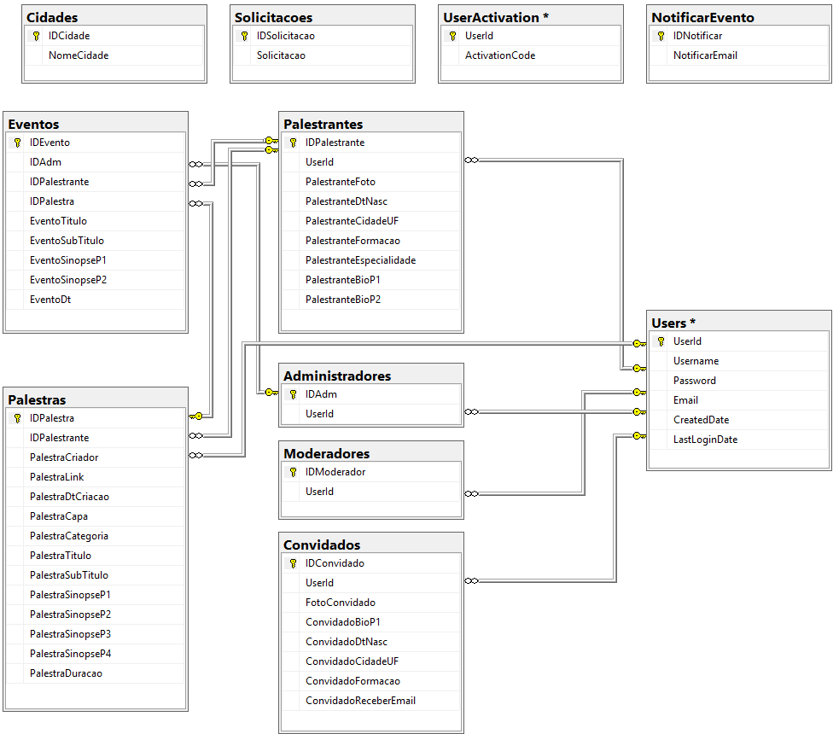

1. Funcionamento do sistema

Neste capítulo a versão final do sistema será exposta suas funcionalidades. O sistema disponibiliza diferentes funcionalidades de acordo com o grau de permissão do usuário que está realizando o acesso.

Inicialmente não é necessário realizar “login” para acessar a página inicial. O intuito é que todos tenham acesso as primeiras informações, o “login” é solicitado apenas quando o visitante queira assistir algum seminário ou evento.

1. Ao acessar, a página inicial é carregada. Um cabeçalho com menu é apresentado com as sessões: Página Inicial, Sobre, Palestrantes, Eventos, Acervo, Contato. E o botão de login nomeado como “Entrar”. Logo abaixo do cabeçalho é apresentado uma introdução sobre a plataforma juntamente com um botão central que da acesso a um vídeo introdutório sobre a plataforma.

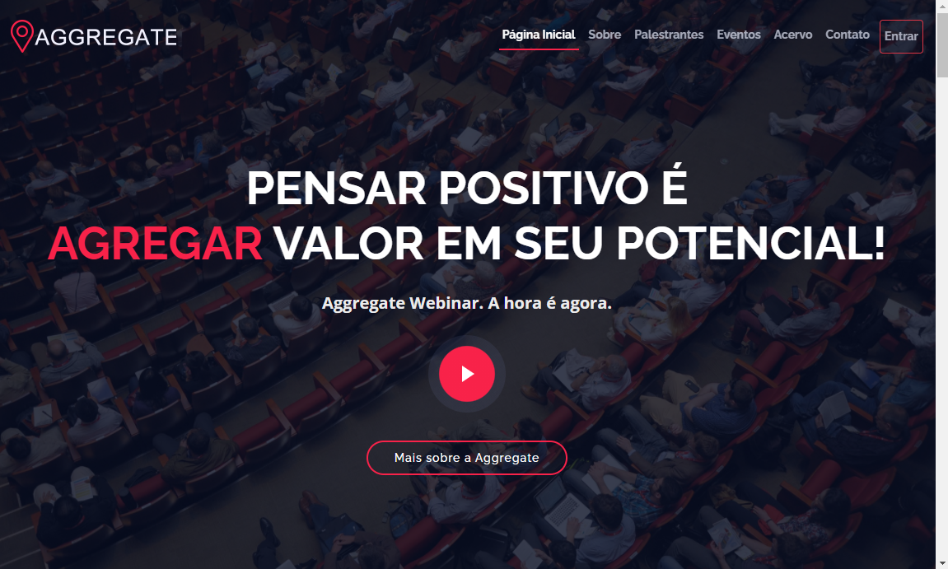

1.1 – Sessão “Sobre”.

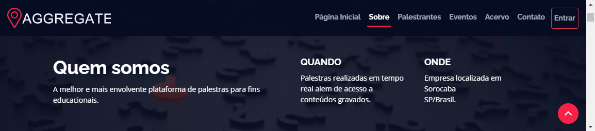

1.2 – Sessão “Palestrantes”, onde será apresentado os palestrantes cadastrados no banco de dados.

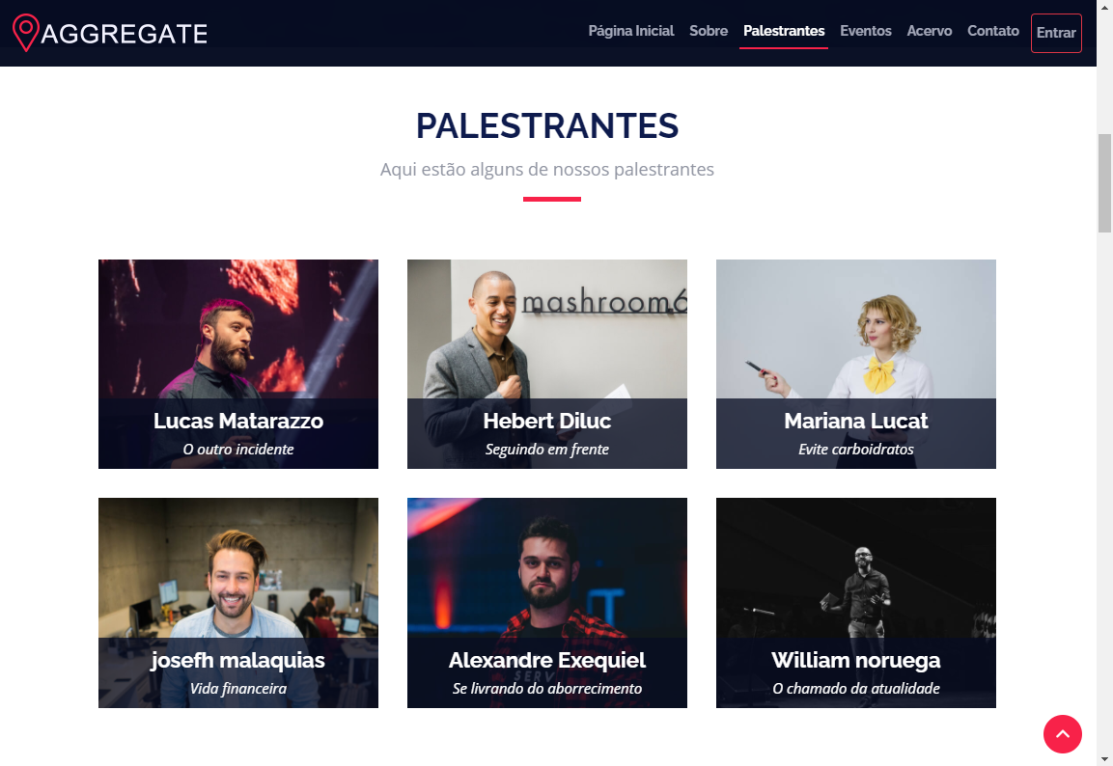

1.3 – Sessão “Eventos”, onde serão apresentados os eventos cadastrados no banco de dados e o calendário individual de cada um deles.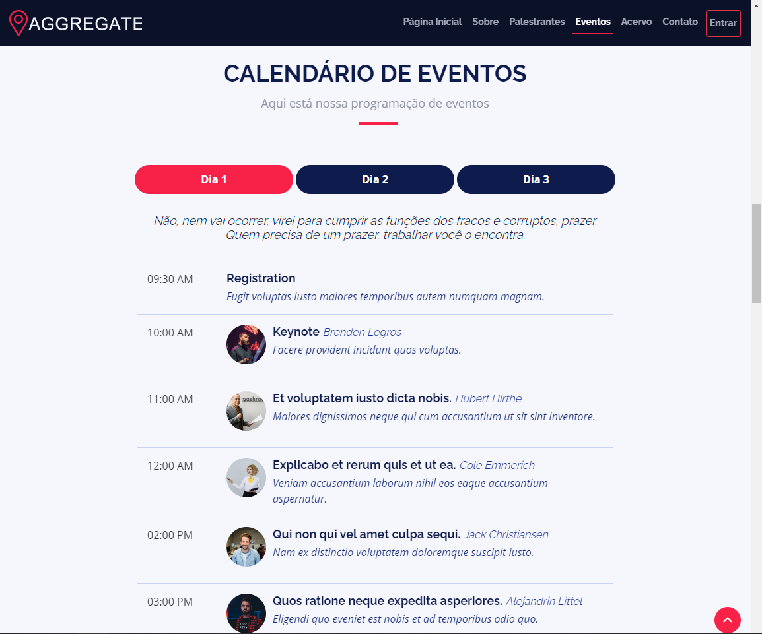

* 1. - Sessão “Acervo”, onde serão apresentados os seminários e eventos gravados que constam no banco de dados.

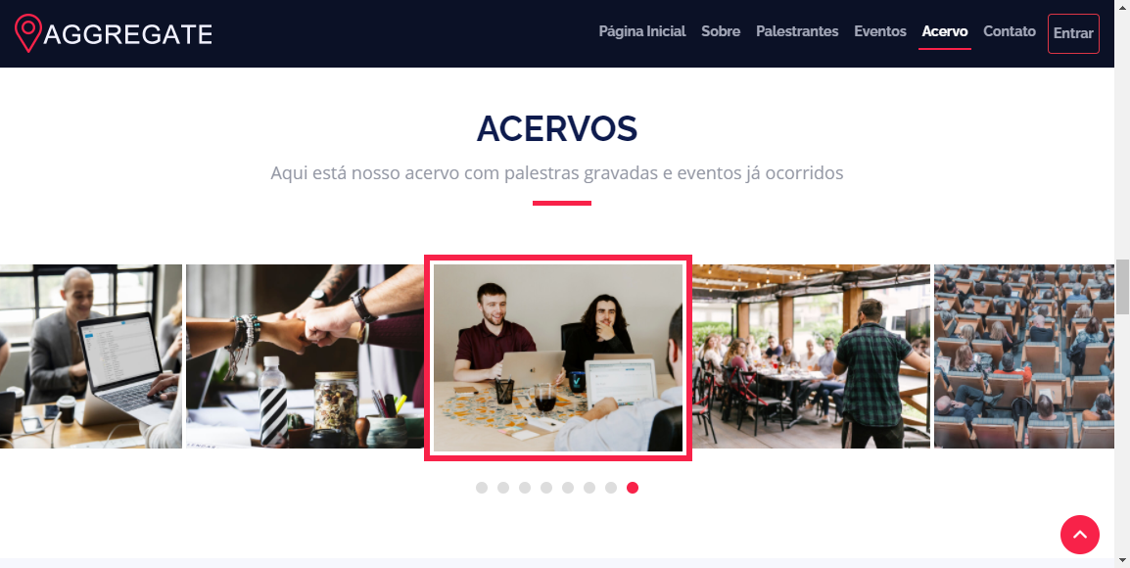

1.5 – Sessão “Contato”, onde qualquer visiante sem ter que estar logado pode entrar em contato. A mensagem é enviada para um e-mail determinado.

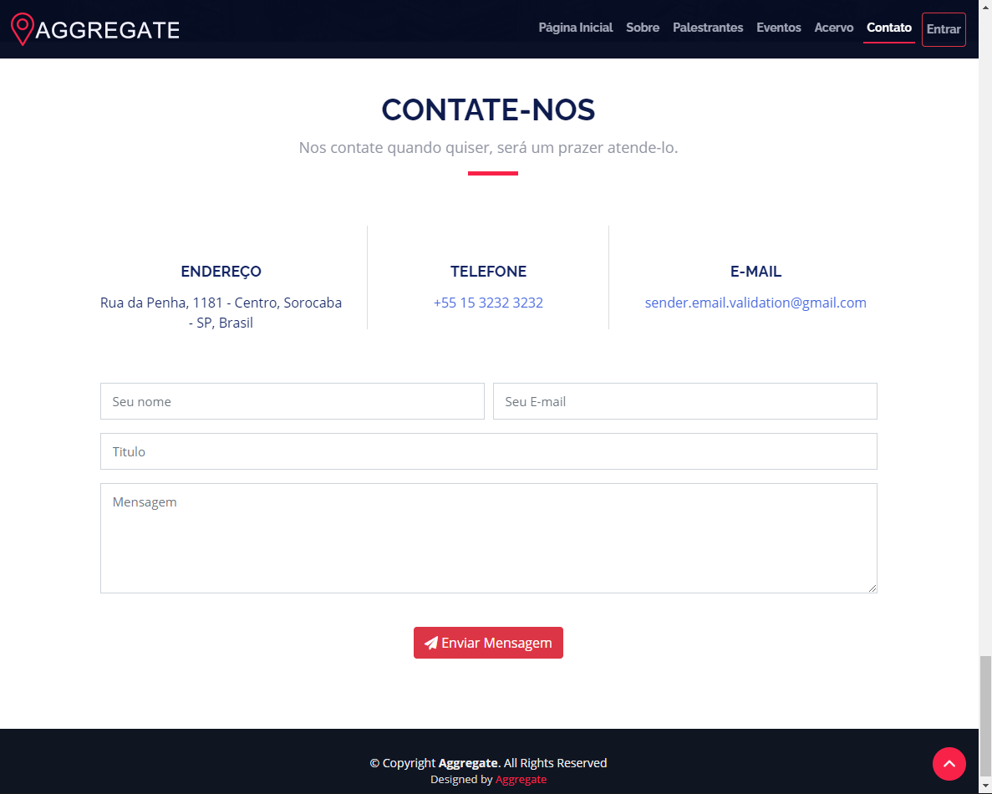

2 – Botão “Entrar”, ao clicar no botão um modal é aberto solicitando e-mail e senha afim de realizar o acesso identificado na plataforma. A verificação é realizada nas tabelas “Users” e “UserActivation”, a verificação na tabela “Users” é pra identificar se o usuário existe, e a verificação na tabela “UserActivation” é para identificar se o usuário realizou a validação da conta.

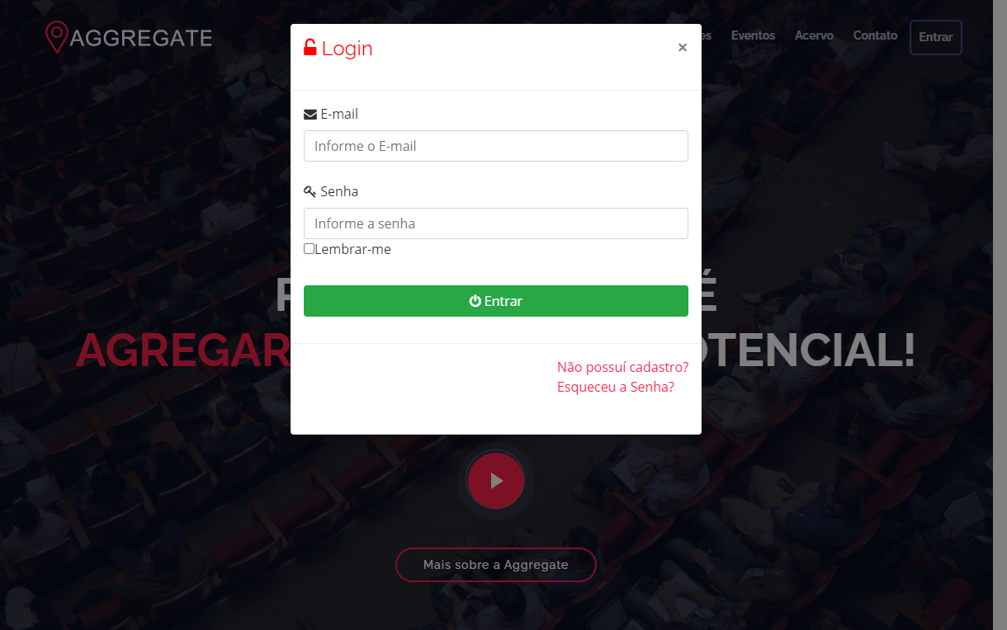

2.1 – Clicando no link “Não possuí cadastro?” o modal de cadastro é aberto, inicialmente é solicitado apenas 3 informações para realizar o cadastro sendo: Nome, E-mail, Senha, sendo possível posteriormente já logado o usuário adicionar mais informações na edição de perfil. Nessa etapa de Cadastro os dados são gravados em 2 tabelas “Users” e “UsersActivation”. Após preencher os campos e clicar no botão “Cadastrar” um e-mail de ativação da conta é enviado para o e-mail fornecido.

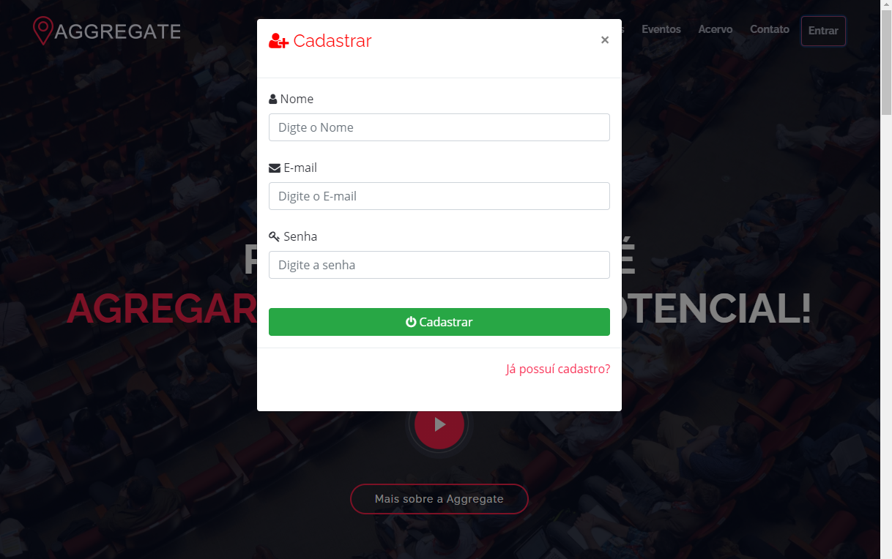

2.2- Clicando em “Esqueceu a Senha?” o modal de recuperação de senha é aberto, é solicitado o e-mail cadastrado, ao preencher e clicar no botão “Enviar” é realizado a verificação na tabela “Users” se o e-mail é existente, sendo verdadeiro um e-mail é enviado com a senha cadastrada.

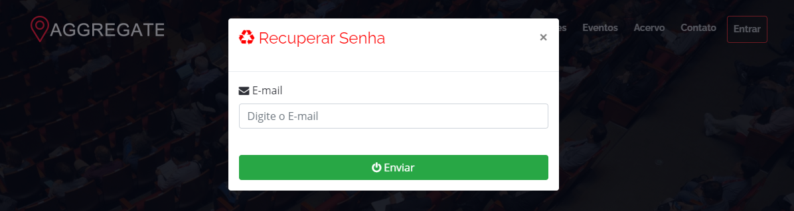

1. – Com o acesso identificado na plataforma o usuário agora pode assistir à seminário e eventos.
   1. – Com o acesso identificado na plataforma o “Convidado” agora pode acessar a opção “Editar Perfil” e adicionar novas informações pessoais.
   2. – Caso o usuário seja um “Palestrante” na tela “Editar Perfil” poderá adicionar novas informações pessoais, o mesmo também terá acesso a tela “Painel de Controle” através do botão “Acessar Painel de Controle” onde poderá adicionar novas palestras.
   3. – Caso o usuário seja um “Moderador” na tela “Editar Perfil” poderá adicionar novas informações pessoais, o mesmo também terá acesso a tela “Painel de Controle” através do botão “Acessar Painel de Controle” onde poderá visualizar e realizará o atendimento de envio de fotos e vídeos de usuários.
   4. – Caso o usuário seja um “Moderador” na tela “Editar Perfil” poderá adicionar novas informações pessoais, o mesmo também terá acesso a tela “Painel de Controle” através do botão “Acessar Painel de Controle” onde poderá visualizar e realizará o atendimento de envio de fotos e vídeos dos “Convidados” e “Palestrantes”.
   5. - Caso o usuário seja um “Administrador” na tela “Editar Perfil” poderá adicionar novas informações pessoais, o mesmo também terá acesso a tela “Painel de Controle” através do botão “Acessar Painel de Controle” onde poderá visualizar e realizará o atendimento de envio de fotos e vídeos dos “Convidados” e “Palestrantes”, criar novos eventos, alterar permissão de qualquer usuário.